“考试酷”学生注册方式
- 电脑注册：
- 打开电脑浏览器，地址栏输入examcoo.com,打开网站。
- 点免费注册
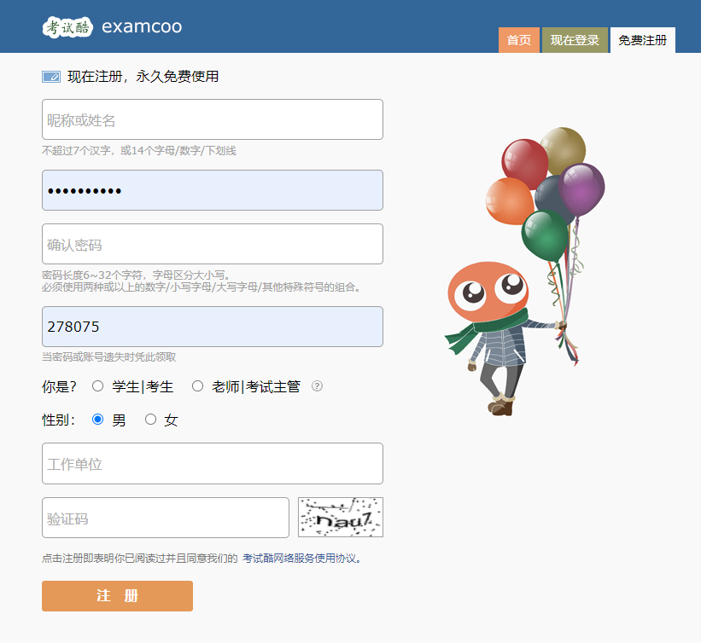
点注册
填写验证码
工作单位填写：运城农职院
选择自己性别
选学生
生成账号，要记住
填写密码，要记住
填写真实姓名
- 登录，输入账号密码登录。
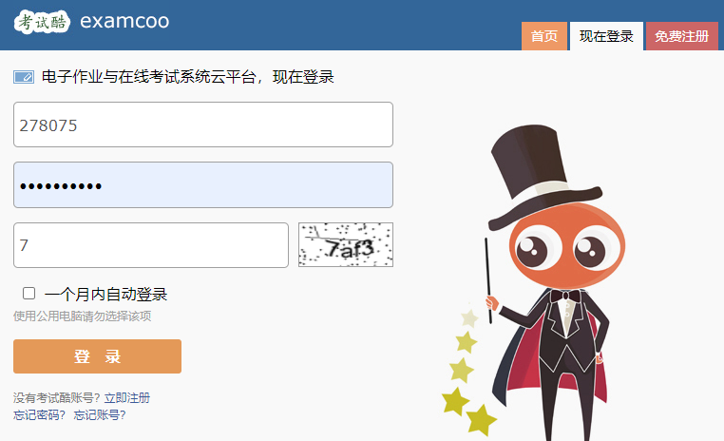
- 申请加入班级
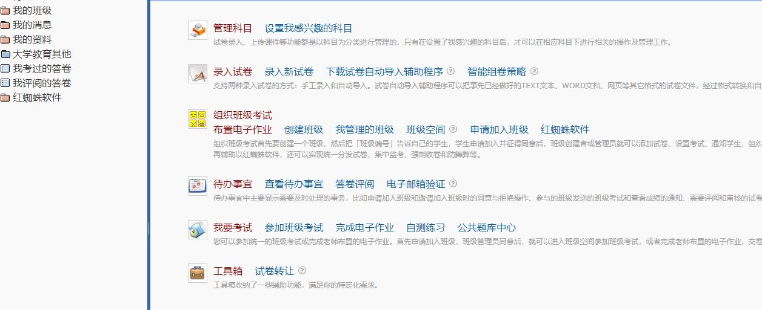
点申请加入班级
- 填写班级号，班级号560001
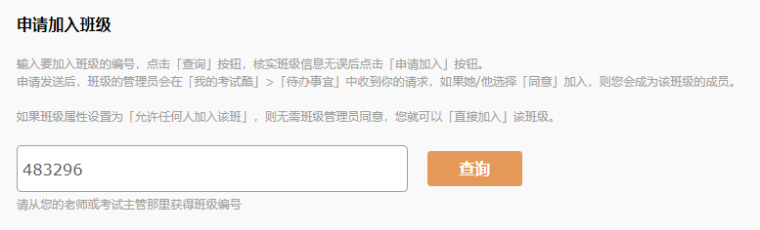
- 进入班级空间
- 等开考后，点击班级考试，开始考试。
- 手机注册与考试
1、手机微信---发现---小程序---搜索“考试酷examcoo”或者微信扫描下方二维码进入“考试酷”小程序。


2、点击“我”，选择“还没有考试酷账号，注册一个。
3、填写自己真实姓名、考生号、性别、手机号、单位或部门填写自己高中、职高、中专等信息，完成注册。
4、点击班级-----点+号，输入班级编号：560001，点下一步，点击申请加入。
5、选择班级：2022年运城农职院单独招生班，点班级考试，完成两项考试：（1）运城农业职业技术学院2022年单独招生信息确认，（2）山西运城农业职业技术学院2022年单独招生测试试题（卷）。两项测试完成后都必须点击“提交”。

